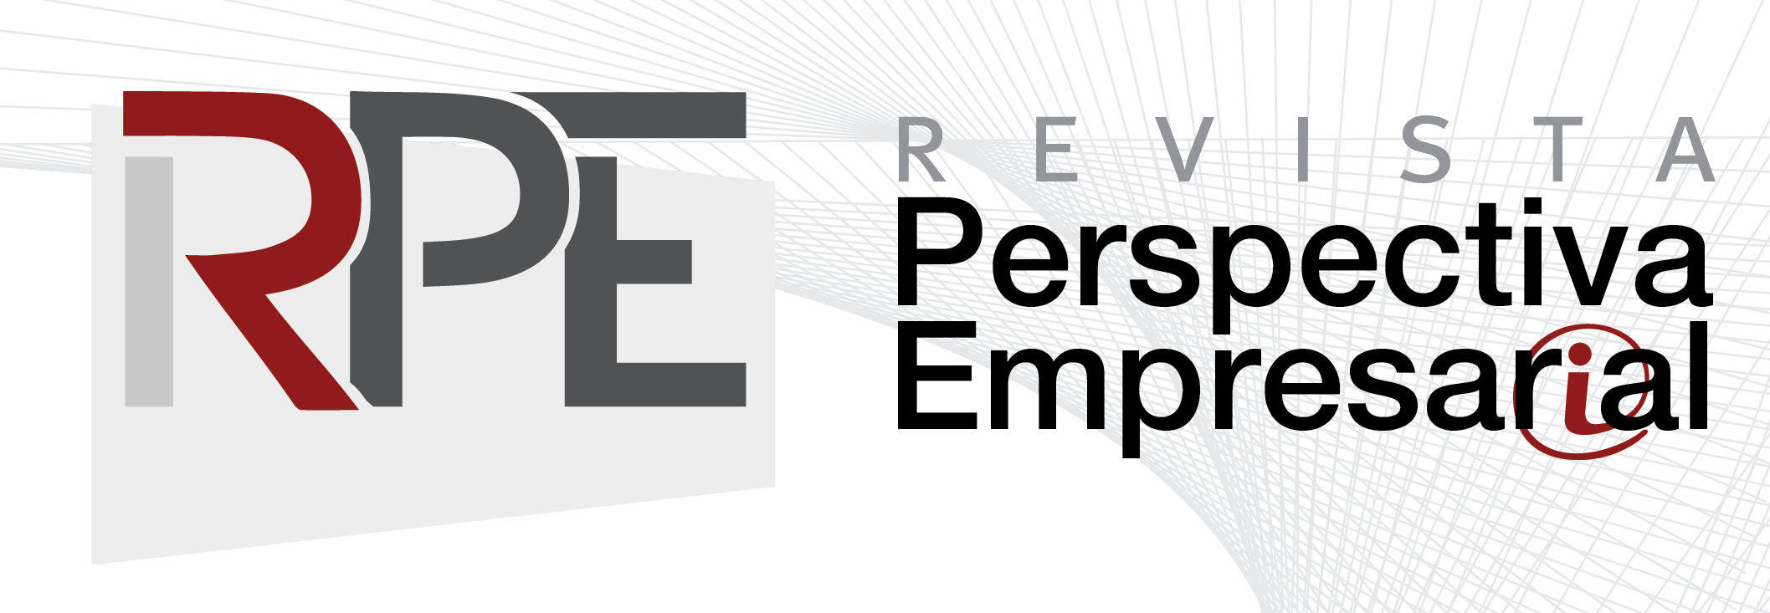

DECLARACIÓN DE COMPROMISO DE LOS AUTORES

Este formato deberá ser llenado y enviado a la Revista. Si el artículo no es aceptado para publicación, este documento no surte efectos legales y es considerado nulo.

Título del artículo:

Se declara que:
- El contenido del artículo no ha sido publicado en otra revista y además no ha sido, ni será, enviado para su publicación a otra revista mientras dure el proceso de evaluación y aceptación.
- Se asume la responsabilidad por todos los conceptos y opiniones emitidas en el artículo. La Fundación Universitaria CEIPA no se responsabiliza por los juicios y conceptos emitidos en el artículo publicado.
- Se adquiere el compromiso de atender las indicaciones y sugerencias de los pares evaluadores, si persiste la intención de publicar su material en esta Revista.
- Se adquiere el compromiso de reconocer los créditos de publicación a esta Revista al hacer uso posterior del material publicado.
- Los contenidos de la Revista se distribuyen bajo una licencia Creative Commons Reconocimiento-NoComercial-CompartirIgual 4.0 Internacional.
.
Esta licencia permite a otros distribuir, mezclar, ajustar y construir a partir de su obra, incluso con fines comerciales, siempre que le sea reconocida la autoría de la creación original.
- Se tiene completo conocimiento de que el proceso de revisión y aceptación del material entregado puede tardar en promedio cuatro meses, además de que su recepción no implica la aprobación y publicación automática del mismo.
- Se garantiza que únicamente aquellas personas que han contribuido intelectualmente al desarrollo del trabajo aparecen como autores y son los titulares del referido artículo.
- Se adquiere el compromiso de diligenciar el formato de hoja de vida de la Revista.

Se firma para constancia de lo declarado en la ciudad de_________, el ___ de _____20__

Autor: |  | Documento de identidad: |  | Firma:
Autor: |  | Documento de identidad: |  | Firma:
Autor: |  | Documento de identidad: |  | Firma:

